Rapport de la présidence
École élémentaire Charles-Sauriol
Conseil d'école 2021-2022

Les membres du conseil d’école de 2021-2022:

- Isabelle Faucher (Présidente)
- Léah Cournoyer (Vice-Présidente)
- Vanessa Cangé (Trésorière)
- Amélie Barras (Secrétaire)
- Sandra Adjou
- Josy Bongiovanni
- Alexandre Lanthier
- Melissa Mathieu
- Darian Silk
- Thierno Soumare
- Carmen Jako-Dragla (Représentante du personnel enseignant)
- Eugénie Doval (Représentante du personnel non-enseignant)
- Virginie Mougeon (Direction)
- Nabil El-Kerri (Direction, en poste jusqu’en avril 2022)

Le conseil s'est rencontré à cinq (5) reprises: 20 octobre 2021, 24 novembre 2021, 16 février 2022, 30 mars 2022, 15 juin 2022.

NOS ACTIVITÉS

Vente de pizza
Nous avons été en mesure de continuer la vente de pizza des années précédentes, malgré les restrictions sanitaires en lien avec la pandémie de Covid-19 puisque le fournisseur (Pizza Pizza) a pu nous livrer des pointes de pizza emballées individuellement. Le conseil d’école vendait chaque pointe pour 3.50 $, et l’achetait à Pizza Pizza pour 1.75 $.

La pizza a été offerte à toutes les deux semaines, en alternant la pizza croûte blanche avec celle à croûte blé entier. Sept (7) journée pizza ont été tenues dans la première moitié de l’année (entre le 3 déc. et le 4 mars) et sept (7) journées ont aussi été tenue au cours de la deuxième moitié de l’année (25 mars au 17 juin).

Classe extérieure
Avec l’appui de la Direction, le conseil d’école a obtenu des devis de deux entreprises (PlayPower et Earthscape) pour la construction d’une classe extérieure, adjacente à la grande structure de jeux. Sur la base de ces devis, le coût total du projet, qui consistera en une aire pour asseoir 35 élèves (bancs en bois ou en pierre) ainsi qu’une structure d’ombrage, est estimé à 60 000 $. Une campagne de financement a été lancée auprès de la communauté scolaire sur school-day.

Activité « On vous dit merci »
Dans le cadre de la journée "On vous dit merci", le conseil d’école a offert le petit déjeuner au personnel enseignant de l’école en décembre 2021.

Cours de cuisine
Un parent membre du conseil a offert un cours de cuisine en ligne pour parents et enfants à l’avance du temps des fêtes d’environ 45 minutes sous le thème de la confection de biscuits.

Représentation auprès du Conseil Scolaire Viamonde concernant la politique d’entretien des structures de jeux, dont l’achat de copeaux de bois
Le conseil d’école a travaillé pendant trois ans à lever des fonds pour la construction d’une grande structure de jeux, laquelle a été inaugurée en juin 2019 au coût de 92 000 $. Peu de temps après son inauguration, le conseil s’est vu informé qu’en vertu de la politique du Conseil scolaire Viamonde (CSV), il était le seul responsable de l’achat des copeaux de bois, lesquels doivent être renouvelés sur une base régulière afin d’assurer la sécurité de ses utilisateurs, les enfants. Une délégation constituée de deux parents du conseil d’école a présenté la situation aux membres du CSV le 25 mars 2022. La délégation a fait deux demande au CSV : 1) Une aide financière annuelle pour l’entretien des structures de jeux/espaces extérieurs financés par le conseil d’école, incluant l’achat de copeaux de bois sur une base annuelle (montant suggéré de 1 000 $); et 2) Autoriser l’utilisation du budget d’école et/ou de fonds scolaires d’administration générale pour contribuer au financement de l’entretien des structures de jeux. Les membres de la délégation ont aussi expliqué que ces coûts étaient couverts par au moins deux autres conseil scolaires (TDSB et Mon Avenir). À la grande joie et satisfaction du conseil d’école, notre demande a été entendue. Le CSV a rédigé une nouvelle politique dans laquelle il s’engage à s’occuper de l’entretien des structures de jeu. Cette nouvelle politique est effective depuis le 9 juin 2022.

Subvention PEP
Le conseil d’école a reçu la subvention annuelle de 1000$ de la part du Ministère de l’Éducation pour la participation et l'engagement des parents (PEP) destinées aux conseils d'école. Avec ces fonds, nous avons organisé deux présentations virtuelles avec l’organisation techforgood (dirigée par Isabelle Isautier) – les 20 avril et le 11 mai 2022. Les présentations ont portées sur la saine utilisation de la technologie à la maison. L’invitation a été partagée avec les autres écoles du CSV. Il y a eu beaucoup d’intérêt pour la première rencontre, surtout parmi les parents d’enfants au palier secondaire. La deuxième rencontre a eu moins de participants, en partie parce qu’elle était limitée à la communauté de l’école Charles Sauriol seulement.

Carnaval à Charles
Après une pause forcée de deux années due à la pandémie, le conseil d’école a de nouveau organisé le Carnaval-à-Charles, qui a eu lieu le 4 juin 2022. Voici quelques-unes des activités qui ont été offerte lors de l’événement, lequel a connu un franc succès :

- Deux châteaux gonflables
- Jeux, courses et de nombreux prix
- Arts décoratifs, maquillage, photomaton
- Magicien, musique et livres en français
- Encan silencieux
- Tirage de vins
- Vente de T-shirts et de hoodies de Charles-Sauriol

Les élèves de l’école secondaire Toronto Ouest ont été sollicités comme bénévoles, en plus de parents et des membres du conseil d’école. Des dons de nourriture ont été sollicités des parents. L’entreprise Rowe Farms a fourni des saucisses à prix réduit. Des photos de l’événement sont disponibles ici : https://lavieacharles.com/carnaval.

SUPPORT FINANCIER

Forêt de la lecture: Le conseil d’école a octroyé un don de 875 $ pour la Forêt de la lecture. Les fonds ont été utilisés pour inviter les auteurs finalistes à donner des présentations virtuelles
ARTmonie : Le conseil a fait un don de 50$ pour l’achat de livres à chacune des trois (3) classes gagnantes au concours ARTmonie (total de 150$).

FINANCES ET LEVÉES DE FONDS

Ici-bas, le rapport sommaire des fonds scolaires du conseil d’école au 30 juin 2022
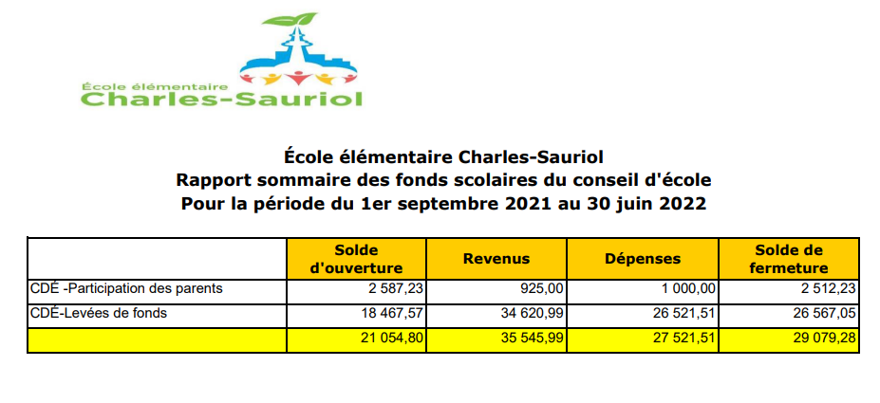

Les activités de levée de fonds suivantes ont été réalisées :
- Vente de pizza : un profit net d’environ 8 000 $.
- Vente de pâte à biscuits : le conseil de parents a organisé une vente de rouleaux de pâte à biscuits avec la compagnie Nut Free Gourmet au début décembre. Des profits de $889 ont été réalisés
- FundScrip : il s’agit d’un service d’achat de carte-cadeaux en ligne. Un code est attribué à l’école, et un montant est remis au conseil d’école pour chaque achat de carte-cadeaux. Un profit d’environ 75 $ a été réalisé.
- Vente de produits de l’entreprise Rowe Farms : vente de produits de l’entreprise Rowe Farm lors de la longue fin de semaine du mois de mai. Un profit de 245$ a été réalisé.
- Campagne de financement pour la classe extérieure sur school-day : une lettre a été envoyée à la communauté de l’école pour solliciter des dons. Un montant de 473 $ a été amassé.
- Carnaval : Le carnaval a rapporté $8 630. Normalement, l’événement rapport entre $10 000 et 12 000 $. On a eu moins de temps de préparation cette année et il n’a pas été possible d’amasser autant de dons pour l’encan silencieux
- Vente de T-shirts et hoodies avec logo de l’école : ceux-ci ont été commandés il y a quelques années. Un certain nombre ont été vendus lors du carnaval.

